Martinet pâle, © Thierry TANCREZ

**LA PROTECTION DES MARTINETS**

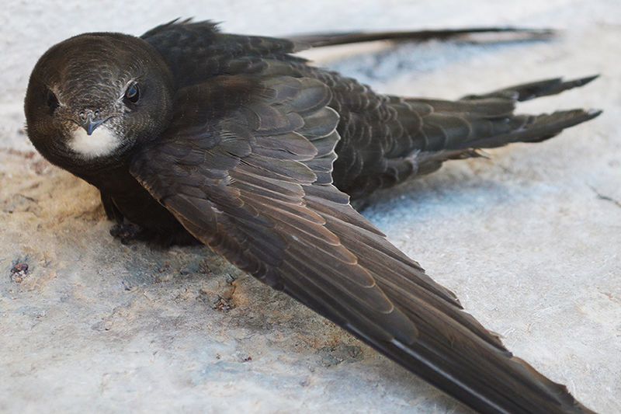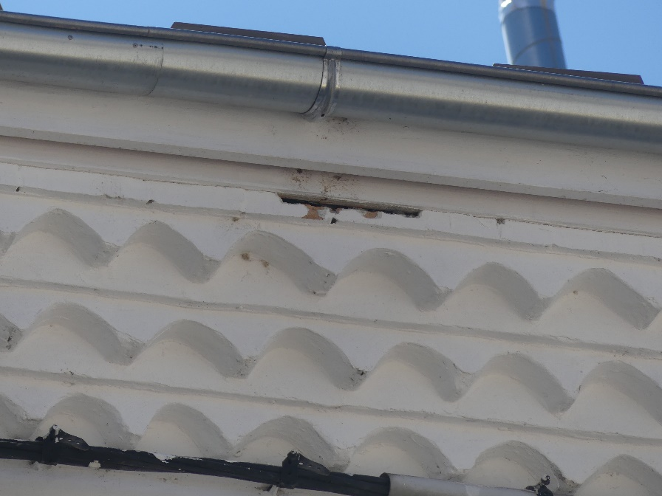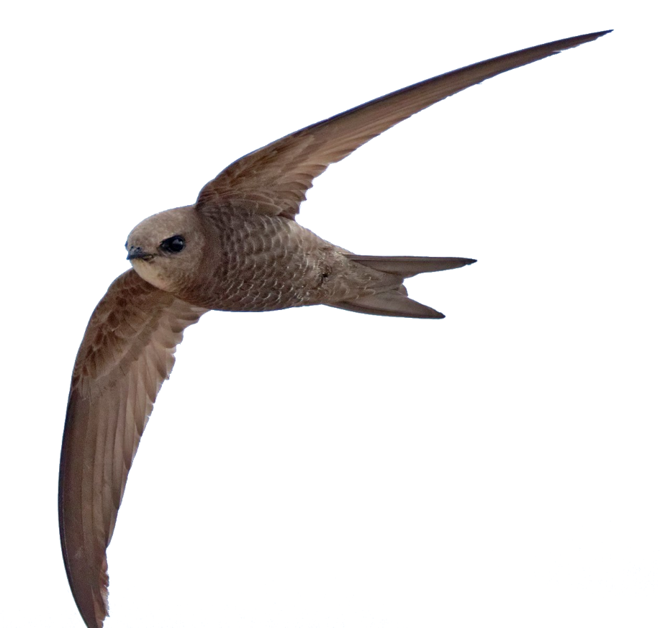

Le martinet passe toute sa vie dans le ciel : il s’y nourrit, boit, dort et s’y reproduit. Il peut voler jusqu’à 3000 m d’altitude et atteindre une vitesse de 200 km/h en vol battu ! Ce n’est qu’en période de nidification, de mars à fin octobre, que les adultes reproducteurs se posent le temps de pondre et d’élever leurs progénitures. C'est à cette période qu'on peut l'observer en France, car grand migrateur, il passe le reste de sa vie en Afrique. Insectivore strict, un couple de martinets ramène jusqu'à 20 000 insectes par jour à leur nichée, dont les moustiques !

Les martinets nichent partout en France, souvent en colonie dans les cavités laissées sous les toits ou dans les murs ainsi que dans les coffrages de stores.

La population de martinets noirs a chuté environ   
de moitié en 30 ans (données STOC 2019), principalement à cause de la destruction de son habitat sur nos bâtiments.

Martinet noir au sol © Kent HAGAN

**Les martinets et leurs habitats sont protégés**

Anfractuosité sur un bâtiment de la ville d’Embrun, © Jean-Paul COULOMB

**Où le trouver ?**

d’aménagement ou de rénovation

lors de vos travaux de construction,

Les martinets sont des espèces strictement protégées par l’arrêté ministériel du 29 octobre 2009 fixant la liste des oiseaux protégés sur l’ensemble du territoire national, pris en application des articles L411-1 et R411-1 du Code de l’environnement. A ce titre, il est interdit de détruire les spécimens et les habitats de ces espèces sans autorisation délivrée par la Délégation Régionale de l’Environnement, de l’Aménagement et du Logement (DREAL) dans les conditions prévues par l’article L411-2 du Code de l’environnement. Selon cette réglementation, entreprendre des travaux de rénovation du bâti ou de ravalement de façade durant la période de reproduction et/ou d’obstruer/détruire l’accès à leur site de nidification constitue un délit passible d’un maximum de 3 ans d’emprisonnement et 150.000€ d’amende (article L415-3 du Code de l’environnement). En ce qui concerne les personnes morales, l'amende est de 750.000€.

**Que faire avant des travaux ?**

Vous devez vérifier si des espèces protégées comme les martinets nichent dans votre bâti. Vous pouvez vous faire accompagner par des ornithologues locaux ou des associations agréées pour la protection de la nature. Si la présence de martinets est confirmée, contacter la LPO qui pourra vous conseiller sur les solutions les plus adaptées à mettre en place.

**Lors de travaux de rénovation ou de construction**

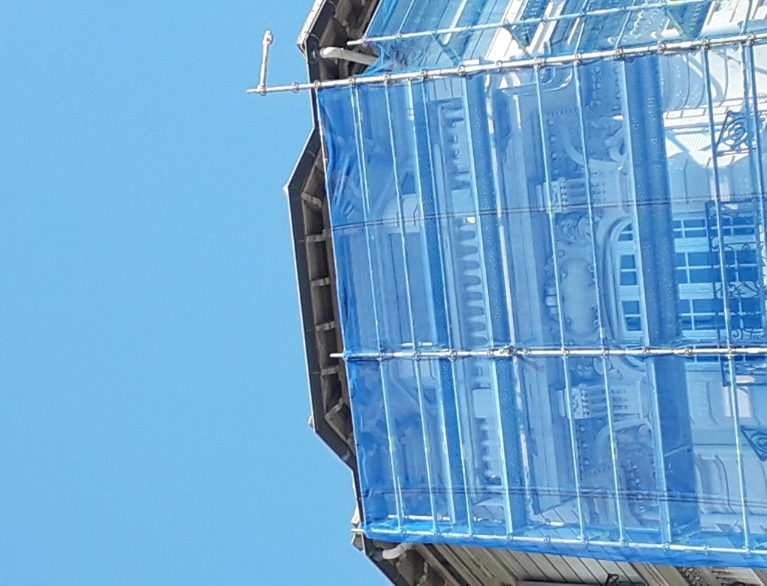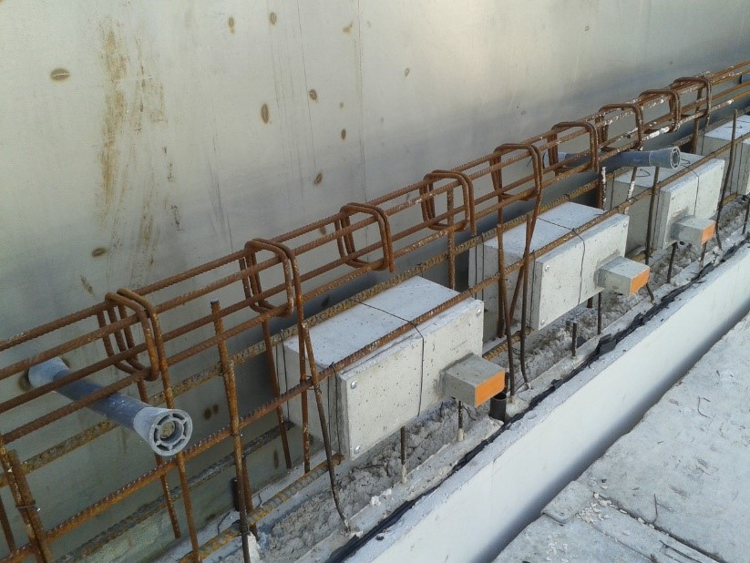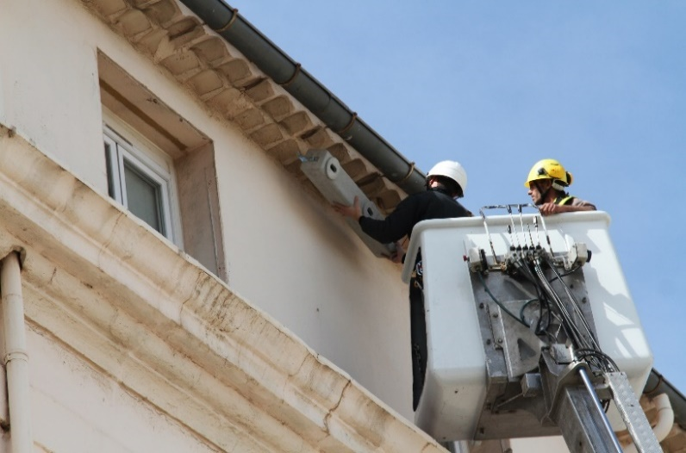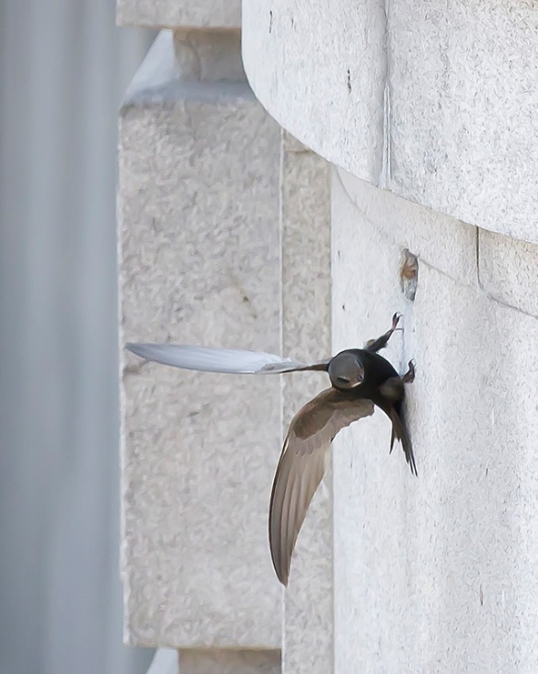

Echafaudages bloquant l'accès au site de nidification © Anne FALENTIN

**Service de la commune à contacter**

Un Martinet noir nichant dans un trou de boulin © Rafael Ojea Perez

**LPO Provence-Alpes-Côte d’Azur**Villa Saint Jules, 6 avenue Jean Jaurès  
83 400 Hyères  
<http://paca.lpo.fr> • biodiv.bati.paca@lpo.fr  
04 94 12 79 52

Toulon Chalucet, pose de nichoirs pour Martinets noirs © Annabelle LHUILLIER-BONNAL

Nichoirs en béton de bois intégrés dans l’isolant du bâtiment, Nature Harmonie, Chalucet Toulon, © Katherine DUBOURG

**Adapter** le planning de travaux afin d'éviter la période de reproduction entre mars et fin octobre.

**Conserver** les trous de boulin, trous d’aération, cavités existantes, voire, diminuer le diamètre d’ouverture pour éviter l’intrusion de pigeons. L'installation d'un petit tube en béton de bois peut être une solution.

**Installer des nichoirs artificiels intégrés** au mur en construction qui ne modifient en rien l’aspect extérieur du bâtiment.

**Installer des nichoirs artificiels accrochés** en façade sur les bâtiments.

**En savoir plus**

Les martinets sont des espèces strictement protégées par l’arrêté ministériel du 29 octobre 2009 fixant la liste des oiseaux protégés sur l’ensemble du territoire national, pris en application des articles L411-1 et R411-1 du Code de l’environnement. A ce titre, il est interdit de détruire les spécimens et les habitats de ces espèces sans autorisation délivrée par la Délégation Régionale de l’Environnement, de l’Aménagement et du Logement (DREAL) dans les conditions prévues par l’article L411-2 du Code de l’environnement. Selon cette réglementation, entreprendre des travaux de rénovation du bâti ou de rénovation de façade durant la période de nidification et/ou d’obstruer/détruire l’accès à leur site de nidification constitue un délit passible de 3 ans d’emprisonnement et 150.000€ d’amende (article L415-3 du Code de l’environnement). En ce qui concerne les personnes morales, l'amende est de 750.000€.

**Le martinet est protégé**

Martinet noir au sol © Kent HAGAN